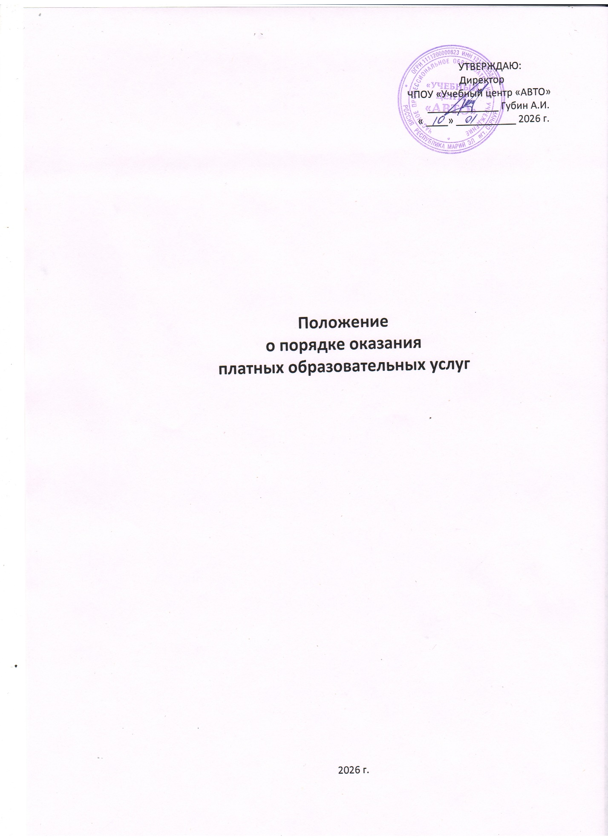

Содержание документа

1. Общие положения ..............................................................................................3
2. Основные цели и задачи ....................................................................................4
3. Виды платных образовательных услуг ............................................................4
4. Информация о платных образовательных услугах ......................................4
5. Порядок заключения договоров.........................................................................5
6. Порядок установления стоимости платных образовательных услуг.............7
7. Ответственность исполнителя и заказчика ......................................................8
8. Заключительные положения............................................................9
9. Лист регистрации изменений...........................................................................10

1. Общие положения

1.1. Данное Положение разработано в соответствии с Гражданским кодексом РФ, Федеральным законом Российской Федерации No 273-ФЗ от 29.12.2012 г.«Об образовании в Российской Федерации», Федеральным законом No 2300-1 от 07.02.1992 г. «О защите прав потребителей», Постановлением Правительства РФ No 1441 от 15.09.2020 г. «Об утверждении Правил оказания платных образовательных услуг», Приказом Минобрнауки России от 25.10.2013 г. No 1185 «Об утверждении примерной формы договора об образовании на обучение по дополнительным образовательным программам», Уставом ЧПОУ «Учебный центр «АВТО» (далее – Учебный центр),
локальными нормативными актами ЧПОУ «Учебный центр «АВТО».
1.2. Настоящее Положение определяет порядок оказания платных образовательных услуг физическим и юридическим лицам в Учебном центре.
1.3. В настоящем положении используются следующие основные понятия:
Платные образовательные услуги - осуществление образовательной деятельности по заданиям и за счет средств физических и (или) юридических лиц по договорам об образовании, заключаемым при приеме на обучение (далее - договор), оказываемые в соответствии с действующим
законодательством РФ и Уставом Учебного центра.
Исполнитель – Учебный центр, осуществляющая образовательную деятельность и предоставляющая платные образовательные услуги Обучающемуся.
Заказчик - юридическое или физическое лицо, заказывающее для гражданина, в том числе не достигшего совершеннолетнего возраста, образовательные услуги и оплачивающего их. Заказчиком может быть организация не зависимо от ее организационно-правовой формы, один из родителей или иной законный представитель Обучающегося, сам Обучающийся, если он достиг совершеннолетия и другие физические лица, гарантирующие финансирование обучения. Обучающийся - физическое лицо, осваивающее образовательную программу.
Недостаток платных образовательных услуг - несоответствие платных образовательных услуг или обязательным требованиям, предусмотренным законом либо в установленном им порядке, или условиям договора (при их отсутствии или неполноте условий обычно предъявляемым требованиям), или целям, для которых платные образовательные услуги обычно используются, или целям, о которых исполнитель был поставлен в известность заказчиком при заключении договора, в том числе оказания их не в полном объеме, предусмотренном образовательным программами (частью образовательной программы).
Существенный недостаток платных образовательных услуг - неустранимый недостаток, или недостаток, который не может быть устранен без несоразмерных расходов или затрат времени, или выявляется неоднократно, или проявляется вновь после его устранения, или другие подобные недостатки.
1.4. Деятельность по оказанию платных образовательных услуг предусмотрена Уставом Исполнителя. Исполнитель оказывает платные образовательные услуги в соответствии с лицензией на правоведения образовательной деятельности.
1.5. Отказ Заказчика от предлагаемых ему платных образовательных услуг не может быть причиной изменения объема и условий уже предоставляемых ему Исполнителем образовательных услуг.
1.6. Исполнитель вправе снизить стоимость платных образовательных услуг по договору с учетом покрытия недостающей стоимости платных образовательных услуг за счет собственных средств исполнителя, в том числе средств, полученных от приносящей доход деятельности, добровольных пожертвований и целевых взносов физических и (или) юридических лиц. Основания и порядок снижения стоимости платных образовательных услуг устанавливаются настоящим Положением и
доводятся до сведения Заказчика и (или) обучающегося.
1.7. Увеличение стоимости платных образовательных услуг после заключения договора не допускается, за исключением увеличения стоимости указанных услуг с учетом уровня инфляции, предусмотренного основными характеристиками федерального бюджета на очередной финансовый год и плановый период.

2. Основные цели и задачи

2. Платные образовательные услуги предоставляются с целью всестороннего удовлетворения образовательных потребностей Обучающихся Учебного центра, иных граждан, общества и государства, а также для обеспечения финансовой стабильности и развития материально-технической базы Исполнителя.

3. Виды платных образовательных услуг

3. Исполнитель в соответствии с лицензией на осуществление образовательной деятельности оказывает физическим и юридическим лицам платные образовательные услуги по реализации образовательных программ по профессиональной подготовке водителей транспортных средств категории «А», «В», «С», «СЕ», «D».

4. Информация о платных образовательных услугах

4.1. Исполнитель обязан до заключения договора и в период его действия представлять заказчику достоверную информацию о себе и об оказываемых платных образовательных услугах, обеспечивающую возможность их правильного выбора, согласно прейскуранту, действующего на момент подписания договора.
4.2. Исполнитель обязан довести до заказчика информацию, содержащую сведения о предоставлении платных образовательных услуг в порядке и объеме, которые предусмотрены Законом Российской Федерации «О защите прав потребителей» и Федеральным законом «Об образовании в Российской Федерации».
4.3. Информация, предусмотренная 4.1 и 4.2 настоящего Положения, предоставляется исполнителем в месте фактического осуществления образовательной деятельности, а также в месте нахождения филиала организации, осуществляющей образовательную деятельность.

5. Порядок заключения договоров

5.1. Основанием для оказания платных образовательных услуг является договор. Договор заключается до начала их оказания. Исполнитель заключает договор при наличии возможности оказать запрашиваемую Заказчиком образовательную услугу.
5.2. Исполнитель не вправе оказывать предпочтение одному Заказчику перед другим в отношении заключения договоров, кроме случаев, предусмотренных законом и иными нормативными правовыми актами.
5.3. Договор заключается в простой письменной форме и содержит следующие сведения:
а) полное наименование исполнителя - юридического лица;
б) место нахождения исполнителя;
в) наименование или фамилия, имя, отчество (при наличии) заказчика, телефон (при наличии) заказчика и (или) законного представителя обучающегося;
г) место нахождения или место жительства заказчика и (или) законного представителя обучающегося;
д) фамилия, имя, отчество (при наличии) представителя исполнителя и (или) заказчика, реквизиты документа, удостоверяющего полномочия представителя исполнителя и (или) заказчика;
е) фамилия, имя, отчество (при наличии) обучающегося, его место жительства, телефон (указываются в случае оказания платных образовательных услуг в пользу обучающегося, не являющегося заказчиком по договору, при наличии);
ж) права, обязанности и ответственность исполнителя, заказчика и обучающегося;
з) полная стоимость образовательных услуг по договору, порядок их оплаты;
и) сведения о лицензии на осуществление образовательной деятельности (наименование лицензирующего органа, номер и дата регистрации лицензии), если иное не предусмотрено законодательством Российской Федерации;
к) вид, уровень и (или) направленность образовательной программы (часть образовательной программы определенных уровня, вида и (или) направленности);
л) форма обучения;
м) сроки освоения образовательной программы или части образовательной программы по договору (продолжительность обучения по договору);
н) вид документа (при наличии), выдаваемого обучающемуся после успешного освоения им соответствующей образовательной программы (части образовательной программы);
о) порядок изменения и расторжения договора;
п) другие необходимые сведения, связанные со спецификой оказываемых платных образовательных услуг.
5.4. Договор составляется письменно в таком количестве экземпляров, которое соответствует количеству сторон в договоре.
5.5. Заказчик обязан оплатить оказываемые образовательные услуги в порядке и в сроки, указанные в договоре. Заказчику в соответствии с действующим законодательством Российской Федерации выдается документ, подтверждающий оплату образовательных услуг.
5.6. Стоимость оказываемых образовательных услуг в договоре определяется по соглашению сторон.
5.7. Отказ Заказчика от предлагаемых ему платных образовательных услуг не может быть причиной изменения объема и условий, уже предоставляемых ему Исполнителем образовательных услуг.
5.8. Исполнитель обязан обеспечить Заказчику оказание платных образовательных услуг в полном объеме в соответствии с образовательными программами (частью образовательной программы) и условиями договора.
5.9. Расторжение договора происходит в порядке, предусмотренном законодательством Российской Федерации и условиями договора.
5.10. Договор, может быть, расторгнут Исполнителем в одностороннем порядке в случае просрочки оплаты стоимости платных образовательных услуг, а также в случае, если надлежащее исполнение обязательства по оказанию платных образовательных услуг стало невозможным вследствие действий (бездействия) Обучающегося.
5.11. Договор не может содержать условия, которые ограничивают права лиц, имеющих право на получение образования определенного уровня и направленности и подавших заявление о приеме на обучение, и обучающихся или снижают уровень предоставления им гарантий по сравнению с
условиями, установленными законодательством Российской Федерации об образовании. Если условия, ограничивающие права поступающих и обучающихся или снижающие уровень предоставления им гарантий, включены в договор, такие условия не подлежат применению.
5.12. Формы договоров должны соответствовать рекомендациям федерального органа исполнительной власти, осуществляющим функции по выработке государственной политики и норматив по правовому регулированию в сфере образования,
5.13. Сведения, указанные в договоре, должны соответствовать информации, размещенной на официальном сайте Учебного центра в информационно- телекоммуникационной сети «Интернет» на дату заключения договора.

6. Порядок установления стоимости платных образовательных услуг

6.1. Стоимость образовательных услуг определяется в договоре по соглашению между Исполнителем и Заказчиком, согласно прейскуранту.
6.2. Образовательные услуги в соответствии с постановлением Правительства РФ от 7 марта 1995 года No 239 «О мерах по упорядочению государственного регулирования цен (тарифов)» не входят в перечень услуг, цены на которые регулируются на государственном уровне или уровне
субъекта Российской Федерации, за исключением образовательных услуг по профессиональной переподготовке, повышению квалификации и стажировки федеральных государственных гражданских служащих.
6.3. Заказчик обязан оплатить оказываемые платные образовательные услуги в порядке и в сроки, указанные в договоре.
6.4. В соответствии с п. 4 ст. 50 Закона Российской Федерации «Об образовании» обучающиеся всех образовательных учреждений имеют право на получение дополнительных (в том числе платных) образовательных услуг. Перечень дополнительных платных образовательных услуг перечислен в прейскуранте, действующем на момент подписания договора.
6.5. Оплата за образовательные услуги производится в безналичном порядке или вносится в кассу. Безналичные расчеты производятся через банковские учреждения и зачисляются на расчетный счет Исполнителя.
6.6. Исполнитель имеет право при наличии финансовых возможностей предоставлять скидки при оплате обучения всем или отдельным категориям обучающихся во время проведения акций или на постоянной основе.
6.7. Перечень категорий потребителей, имеющих право на получение скидок, а также размер скидок:
- работники автошколы до 100% от полной стоимости обучения;
- близкие родственники работников автошколы до 100% от полной стоимости обучения;
- школьники, студенты учреждений высшего и среднего профессионального образования до 5% от полной стоимости обучения;
- сезонные и «праздничные» скидки всем поступающим обучающимся до 10 % от полной стоимости обучения.
6.8. В случае если обучающийся претендует на две и более категории скидок, к нему может применяться только одна категория скидок.
6.9. Письменных заявлений для предоставления скидок не требуется.
6.10. Настоящее Положение определяет предельный размер скидок. Конкретная сумма скидки устанавливается договором и действует на период, определенный в договоре.

7. Ответственность Исполнителя и Заказчика

7.1. За неисполнение либо ненадлежащее исполнение обязательств по договору исполнитель и заказчик несут ответственность, предусмотренную договором и законодательством Российской Федерации.
7.2. При обнаружении недостатка платных образовательных услуг, в том числе оказания их не в полном объеме, предусмотренном образовательными программами (частью образовательной программы), заказчик вправе по своему выбору потребовать:
а) безвозмездного оказания образовательных услуг;
б) соразмерного уменьшения стоимости оказанных платных образовательных услуг;
в) возмещения понесенных им расходов по устранению недостатков оказанных платных образовательных услуг своими силами или третьими лицами.
7.3. Заказчик вправе отказаться от исполнения договора и потребовать полного возмещения убытков, если в установленный договором срок недостатки платных образовательных услуг не устранены исполнителем. Заказчик также вправе отказаться от исполнения договора, если им обнаружен существенный недостаток оказанных платных образовательных услуг или иные существенные отступления от условий договора.
7.4. Если исполнитель нарушил сроки оказания платных образовательных услуг (сроки начала и (или) окончания оказания платных образовательных услуг и (или) промежуточные сроки оказания платной образовательной услуги) либо если во время оказания платных образовательных услуг стало очевидным, что они не будут осуществлены в срок, заказчик вправе по своему выбору:
а) назначить исполнителю новый срок, в течение которого исполнитель должен приступить к оказанию платных образовательных услуг и (или) закончить оказание платных образовательных услуг;
б) поручить оказать платные образовательные услуги третьим лицам за разумную цену и потребовать от исполнителя возмещения понесенных расходов;
в) потребовать уменьшения стоимости платных образовательных услуг;
г) расторгнуть договор.
7.5. Заказчик вправе потребовать полного возмещения убытков, причиненных ему в связи с нарушением сроков начала и (или) окончания оказания платных образовательных услуг, а также в связи с недостатками платных образовательных услуг.
7.6. По инициативе исполнителя договор может быть расторгнут в одностороннем порядке в следующих случаях:
а) применение к обучающемуся, достигшему возраста 15 лет, отчисления как меры дисциплинарного взыскания;
б) невыполнение обучающимся по профессиональной образовательной программе обязанностей по добросовестному освоению такой образовательной программы и выполнению учебного плана;
в) установление нарушения порядка приема в осуществляющую образовательную деятельность организацию, повлекшего по вине обучающегося его незаконное зачисление в эту образовательную организацию;
г) просрочка оплаты стоимости платных образовательных услуг;
д) невозможность надлежащего исполнения обязательств по оказанию платных образовательных услуг вследствие действий (бездействия) обучающегося.
7.7. Исполнитель обязан своевременно информировать обучающегося о том, что соблюдение указаний обучающегося и иные обстоятельства, зависящие от обучающегося, могут снизить качество оказываемой услуги или повлечь за собой невозможность ее завершения в срок. Если обучающийся, несмотря на своевременное и обоснованное информирование исполнителем, в разумный срок не изменит указаний о способе оказания услуги, либо не устранит иных обстоятельств, которые могут снизить качество оказываемой услуги, исполнитель вправе отказаться от исполнения договора об оказании услуги и потребовать полного возмещения убытков.

8. Заключительные положения

8.1. Настоящее Положение утверждается директором Учебного центра и вступает в силу со дня подписания.
8.2. Изменения и дополнения в настоящее Положение вносятся в письменной форме, утверждаются директором Учебного центра и вводятся в действие со дня подписания.

